**Чапляй Миколай Янов (Czaplay Mikołay Benedykt)**

10 мая 1803 г – крещение (НИАБ 136-13-894, лист 50об, №21/1803-р (ориг)).

**НИАБ 136-13-894:** Лист 50об. **Метрическая запись №21/1803-р (ориг).**

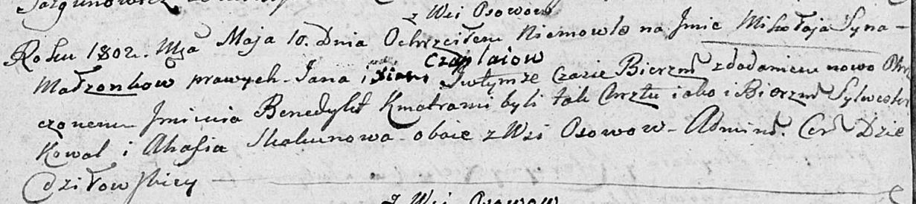

Дедиловичская Покровская церковь. 10 мая 1803 года. Метрическая запись о крещении.

Czaplay Mikołay Benedykt – сын родителей с деревни Осовo.

Czaplaj Jan – отец.

Czaplaiowa Xienia – мать.

Kowal Sylwester – кум, с деревни Осовo.

Skakunowa Ahafia – кума, с деревни Осовo.

Jazgunowicz Antoni – ксёндз.